（一）基本信息
单位名称：山西兰花清洁能源有限责任公司
统一社会信用代码：911405007885072014
法定代表人：张虎明
生产地址：山西省晋城市泽州县北义城镇南义城村
联系方式：0356—3893002
生产经营和管理服务的主要内容：以无烟煤为原料制甲醇，以精甲醇为原料制取二甲醚。
产品及规模：20万吨甲醇/年、10万吨二甲醚/年
注：《营业执照》见附件一。
（二）排污信息
我公司废水排放口：1个（总排水口），位于厂区南偏西；废气排放口：1个（锅炉烟囱）；位于厂区东南锅炉区域；排污口分布情况见《自行监测方案》中，清洁能源公司平面布置和污染物分布图，污染物排放情况见表一。

表一：
污染物名称 | 排放方式 | 排放浓度 | 核定排放量（吨/年） | 排放总量（吨） | 超标情况 | 执行标准
化学需氧量 | 稳定连续排放 | 30mg/l | 38.62 | 12.08 | 否 | （GB8978—1996）中一级
氨氮 | 稳定连续排放 | 1.18mg/l | 7.0 | 0.83 | 否 | （GB8978—1996）中一级
二氧化硫 | 稳定连续排放 | 124㎎／m3 | 521.45 | 160.65 | 否 | GB13271-2014
氮氧化物 | 稳定连续排放 | 139.67㎎／m3 | 707 | 124.22 | 否 | GB13271-2014
烟尘 | 稳定连续排放 | 49.57㎎／m3 | 219.73 | 143.5 | 否 | GB13271-2014
注：排放浓度采用2016年四季度监测报告（附件二），排放总量采用2016年年报（附件四）。

（三）污染防治设施的建设和运行情况
1.编号 | 2.治理设施名称 | 3、位 置 | 4、建设时间 | 5.设计处理能力 | 6、处理工艺
(1) | 污水处理站 | 厂区南 | 2008-05-01 | 2400（吨/日） | 生物处理法
(2) | 煤加工及转运布袋除尘器 | 各转载点 | 2009-10-30 | 118000（标立方米/小时） | 过滤式除尘法
(3) | 三废炉静电除尘器 | 锅炉烟道出口 | 2009-10-30 | 160000（标立方米/小时） | 静电除尘法
(4) | 流化床锅炉静电除尘器 | 锅炉烟道出口 | 2008-06-01 | 100000（标立方米/小时） | 静电除尘法
(5) | 锅炉烟气脱硫 | 锅炉烟道出口 | 2013-05 | 100000（标立方米/小时） | 炉外造气循环水脱硫法
（6） | 锅炉烟气脱硝 | 锅炉炉膛 | 2015-12 | 100000（标立方米/小时） | SNCR法脱硝

（四）建设项目环境影响评价及其他环境保护许可情况
项目审批文件 | 批准部门 | 文件号 | 发文时间
环评审批文件 | 山西省环境保护局 | 晋环函[2006]450号 | 2006-11-13
试生产批复文件 | 山西省环境保护局 | 晋环函[2008]466号 | 2008-7-1
竣工环境保护验收文件 | 山西省环境保护局 | 晋环函[2010]295号 | 2010-4-22
核发排污许可证文件 | 晋城市环境保护局 | 晋市环函[2014]250号 | 2014-11-10
（五）突发事件应急预案
《突发环境事件应急预案》备案证。

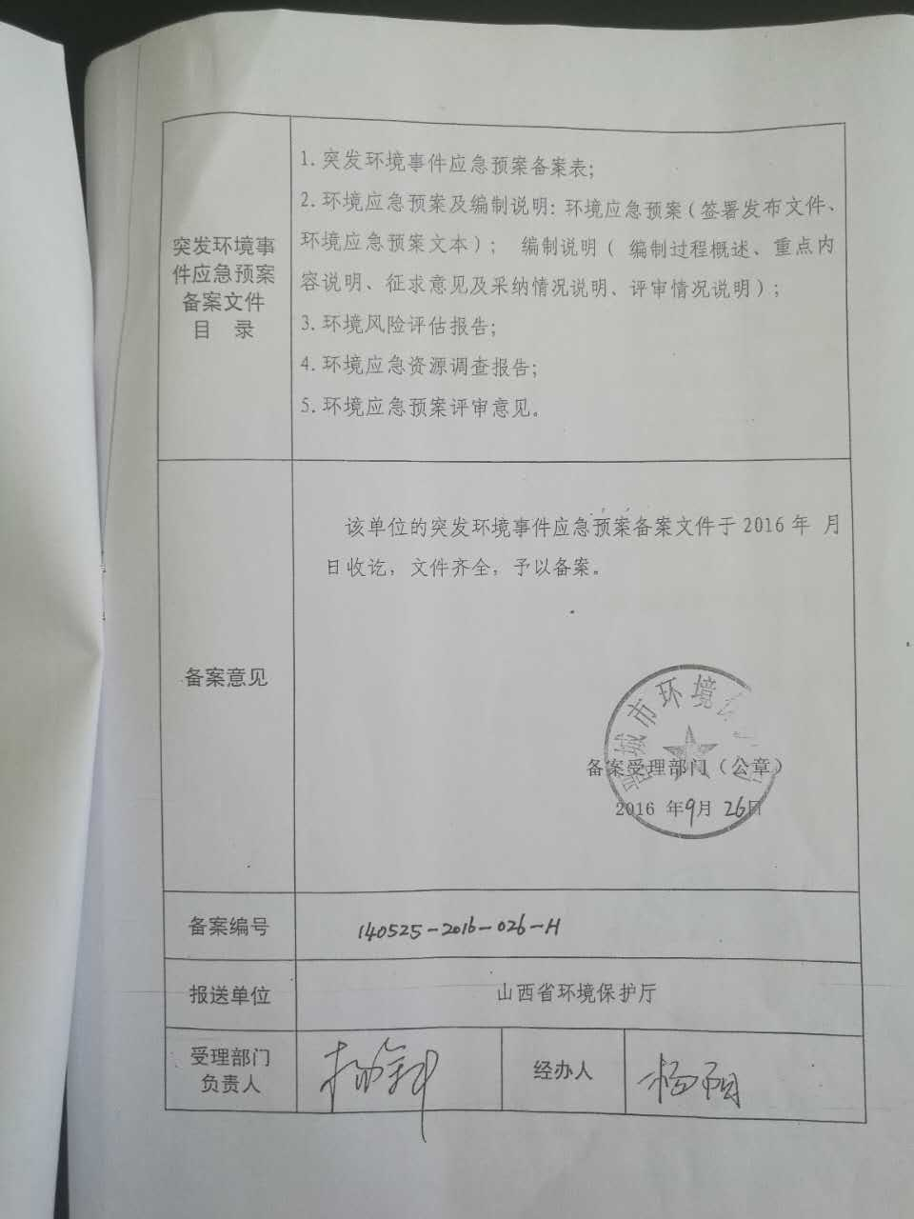
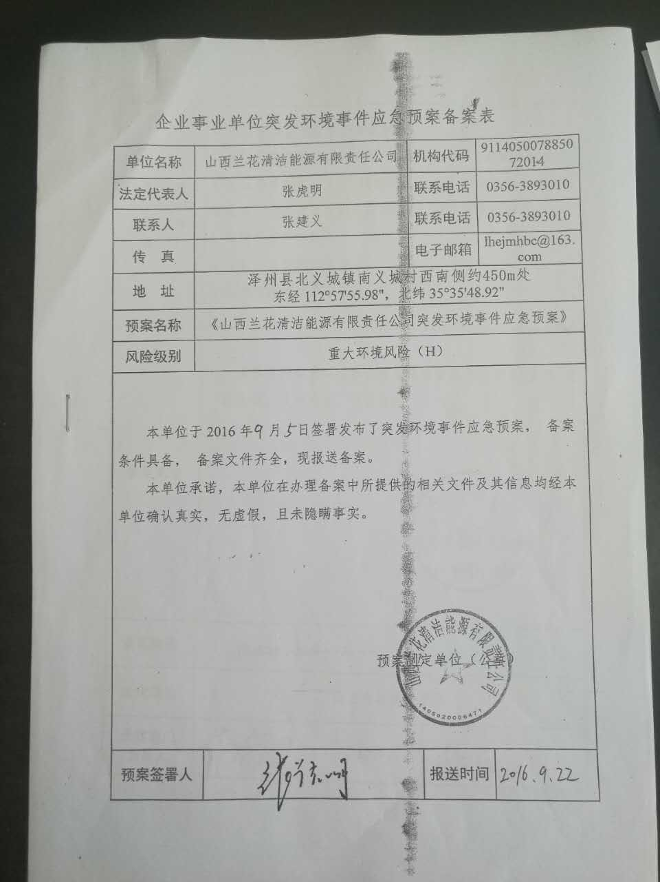

2017年山西兰花清洁能源有限责任公司

自 行 监 测 方 案

二〇一七年一月

山西兰花清洁能源有限责任公司
自 行 监 测 方 案

- 企业概况
山西兰花清洁能源有限责任公司成立于二○○六年五月，是兰花科技创业股份有限公司的子公司，位于晋城市泽州县北义城镇南义城村以西450米处。公司现有员工610余人，各类专业技术人员70余人。公司主要产品为甲醇、二甲醚，主要以煤炭为原料，设计能力为20万吨甲醇/年、10万吨二甲醚/年。该项目于2010年4月22日通过山西省环境保护局竣工环境保护验收。
该公司有总排水口1个，位于厂区南偏西位置，废水经内部污水处理设施处理达标后通过地下埋管进入巴公河。主要污染物有COD、氨氮、SS，还有少量其他污染物：石油类、氰化物、硫化物、挥发酚等。治理措施为：污水处理站，采用MBR（膜生物处理器）处理工艺。噪声源主要有：造气鼓风机、三废锅炉鼓风机、污水处理罗茨机及锅炉放空点。采取的治理措施：鼓风机进口和放空口安装有消音器。
自行监测责任部门为中心化验室，共4人，企业的环境自测组织机构成员：
姓名 | 职务 | 性别 | 学历 | 联系方式 | 取证情况
李淑红 | 中心化验室主任 | 女 | 本科 | 15803564165 | 管理人员
王入利 | 组员 | 女 | 大科 | 13593347359 | 已取证
侯芳芳 | 组员 | 女 | 本科 | 15034639095 | 已取证
李三梅 | 组员 | 女 | 大专 | 13835666710 | 已取证
陈 媛 | 组员 | 女 | 大专 | 13546615286 | 已取证

- 企业自行监测开展情况
我公司监测手段为手工监测，开展方式为自承担监测+委托监测，自承担监测项目为COD、氨氮、SS、pH、噪声，委托监测项目为石油类、挥发酚、BOD、硫化物、氰化物。
三、手工监测方案
（一）废水监测方案
1、废水监测点位、监测项目及监测频次
有总排水口1个，位于厂区南偏西位置，废水经内部污水处理设施处理达标后通过地下埋管进入巴公河。主要污染物有COD、氨氮、SS、pH，还有少量其他污染物：石油类、氰化物、硫化物、挥发酚、BOD等。
表4 废水污染源监测内容一览表
序号 | 监测点位 | 分析项目 | 监测频次
1 | 总排口 | 化学需氧量 | COD、氨氮每日进行监测公布日均值；其余每月监测一次公布测量当日日均值。
2 | 总排口 | 氨氮 | COD、氨氮每日进行监测公布日均值；其余每月监测一次公布测量当日日均值。
3 | 总排口 | pH | COD、氨氮每日进行监测公布日均值；其余每月监测一次公布测量当日日均值。
4 | 总排口 | SS | COD、氨氮每日进行监测公布日均值；其余每月监测一次公布测量当日日均值。
5 | 总排口 | 石油类、挥发酚、BOD、硫化物、氰化物 | COD、氨氮每日进行监测公布日均值；其余每月监测一次公布测量当日日均值。
2、监测点位示意图见附图。
3、分析方法及使用仪器
表5 废水污染物分析方法及使用仪器一览表
序号 | 分析项目 | 分析方法及依据 | 检出限 | 仪器设备名称和型号 | 备注
1 | 化学需氧量 | 重铬酸盐法  GB11914-89 | 5mg/L | COD自动测定仪联华科技
2 | 氨氮 | 纳氏试剂比色法HJ535-2009 | 0.025mg/L | 分光光度计  723N
3 | 石油类 | 红外分光光度法  HJ637-2012 | 0.04mg/L | 红外分光测油仪  (吉林北光JDS-106U+) | 委托监测
4 | 挥发酚 | 4-氨基安替比林萃取光度法  HJ503-2009 | 0.01mg/L | 721分光光度计 | 委托监测
5 | BOD | 稀释接种法  HJ505-2009 | 0.5mg/L |  | 委托监测
6 | 硫化物 | 亚甲基蓝分光光度法GB/T16489-1996 | 0.005mg/L | 721分光光度计 | 委托监测
7 | 氰化物 | 异烟酸-吡唑啉酮光度法  HJ484-2009 | 0.004mg/L | 721分光光度计 | 委托监测
8 | SS | 重量法  GB11901-1989 |  | 万分之一天平
9 | pH | pH计 |  | pH计（上海精科雷磁）
4、分析结果评价标准
废水排放执行《污水综合排放标准》（GB8978-1996）中二级标准。
表6 废水污染物排放标准
项 目 | COD | 氨氮 | SS | pH | 石油类 | 挥发酚 | BOD | 硫化物 | 氰化物
标准限值 | 150 | 25 | 150 | 6—9 | 10 | 0.5 | 30 | 1.0 | 0.5
（二）厂界噪声监测方案
1、厂界噪声监测内容
表7厂界噪声监测内容一览表
点位布设 | 监测项目 | 监测频次 | 监测方法及依据 | 仪器设备名称和型号 | 备注
厂界 | LeqA | 每季一次 | 声级计法  《工业企业厂界环境噪声排放标准》 | 声级计  杭州爱华仪器有限公司
2、监测点位示意图见附图
3、厂界噪声评价标准
厂界噪声执行GB12348-2008《工业企业厂界环境噪声排放标准》中Ⅱ类标准，昼间：60dB，夜间：50dB。
（三）企业周边环境质量监测方案
未要求。
（四）手工监测质量保证
1、机构和人员情况：中心化验室，目前有四名人员持有省级环境保护行政主管部门经过考核颁发的环境监测上岗证，自测机构尚未通过省级环境保护行政主管部门的监测资格认定。
2、监测分析方法要求：首先采用国家标准方法，在没有国标方法时，可采用行业标准方法或国家环保部推荐方法（尽可能与监督性监测方法一致）。
3、仪器要求：所有监测仪器、量具均通过质检部门鉴定合格并在有效期内使用。
4、水质监测分析要求：水样的采集、运输、保存、实验室分析和数据处理按照《地表水和污水监测技术规范》（HJ/T91-2002）、《固定污染源监测质量保证与质量控制技术规范》（HJ/T373-2007）的要求进行。
5、噪声监测要求：布点、测量、气象条件按照《工业企业厂界环境噪声排放标准》（GB12348-2008）中的要求进行，声级计在测量前、后必须在测量现场进行声学校准。
6、记录报告要求：现场监测和实验室分析原始记录应详细、准确、不得随意涂改。监测数据和报告经“三校”“三审”。
四、委托监测
我公司水质中石油类、挥发酚、BOD、硫化物、氰化物项目委托山西智诺环保科技有限公司代为监测。委托合同、监测业务能力认定证书及附表资质证明附后。
五、自行监测信息公布
1、公开内容
(1)基础信息：企业名称、法人代表、所属行业、地理位置、生产周期、联系方式、委托监测机构名称等；
(2)自行监测方案；
(3)自行监测结果：全部监测点位、监测时间、污染物种类及浓度、标准限值、达标情况、超标倍数、污染物排放方式及排放去向；
(4)未开展自行监测的原因；
(5)污染源监测年度报告。
2、公开时限：
日公开项目：次日公开前一日监测数据，包括：总排口COD、氨氮pH、SS日均值。
月公开项目：当月25日前公开月监测数据，包括：硫化物、氰化物、挥发酚、BOD、石油类的当月测量当日的日均值。
季公开项目：每季度第三个月25日前公开本季度测量当日噪声监测数据的日均值。
3、公开方式：
(1)我公司安排专门人员负责自行监测数据的上报工作，及时向市环境监测站，兰花总公司上报监测数据。
(2)我公司通过总公司网站、公司网站、电子屏幕等方式公开自行监测信息。
公司内网网址：http://10.170.2.11/
总公司网站网址：http://www.chinalanhua.com/

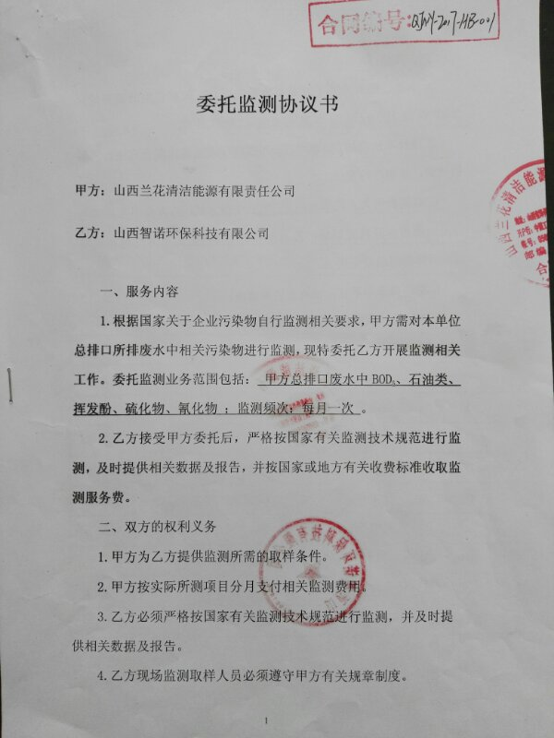

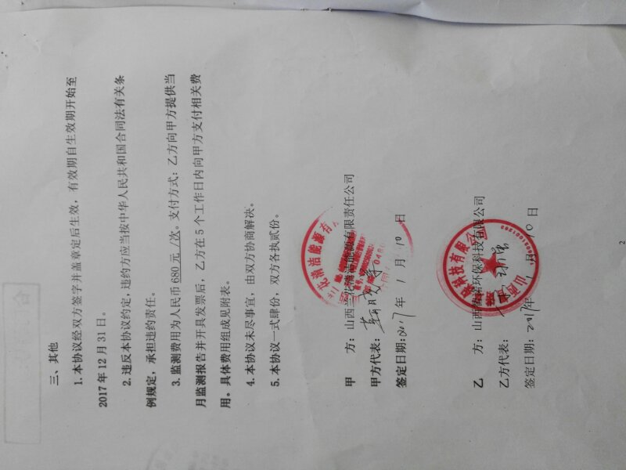

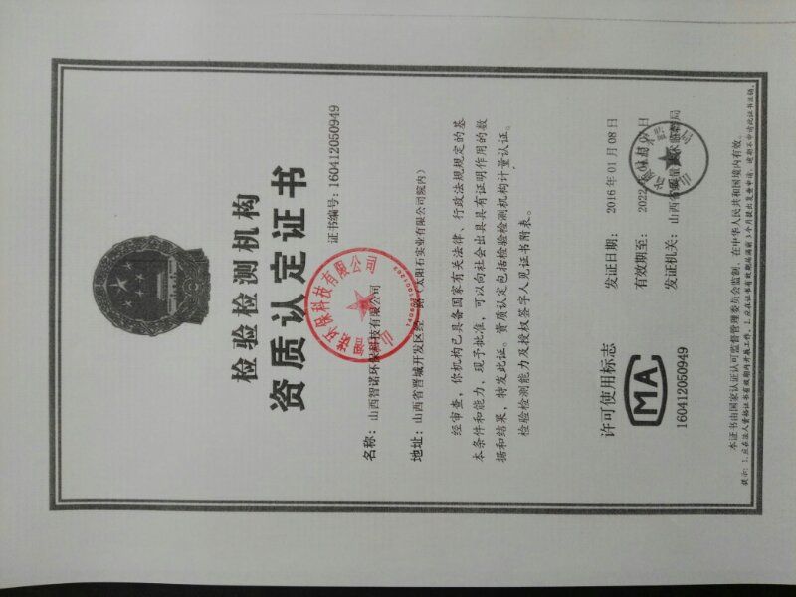


4#
3#
2#
1#
7#
5#
6#

